06-04-2020: Belachelijk!

Beste mensen,

Vanuit Fysiotherapie Merelstraat hebben we een nieuwe service ontwikkeld voor behandeling op afstand: DE AFHAAL-FYSIO.

Voor nieuwe patiënten (of, als u al patiënt bij ons bent: een nieuwe klacht) beginnen we met het beoordelen van uw klachten dmv een intakeformulier en een videoconsult.
Daarna geven we u adviezen voor bijvoorbeeld uw (werk)houding en werkplek, en kunnen we oefeningen geven (ondersteund door ons digitale oefenprogramma met foto’s en instructiefilmpjes) waarmee u uw klachten kunt verhelpen of verminderen.

De tweede service van DE AFHAAL-FYSIO is het geven van tips over het voorkomen van (pijn)klachten aan spieren en gewrichten, spanningsklachten en het op peil houden van uw conditie.

De eerste tip is:

Voor het doen van dingen die goed zijn voor uw gezondheid moet u soms even een drempel over om uzelf te motiveren.
Veel mensen leggen daarbij de lat zo hoog dat ze hun motivatie al verloren hebben nog voordat ze zijn begonnen.
Stel uw eerste doel daarom belachelijk laag! En als u dat doel behaald hebt, doet u er een klein schepje bovenop, wat ook weer heel makkelijk haalbaar is.
Probeer het wel met regelmaat te doen: liever elke dag even dan één keer per week lang.
Zo is de kans op succes groter, en wie wil er nou geen succes hebben?

Wees ook nadrukkelijk trots op uzelf als dit gelukt is, daardoor maken uw hersenen het gelukshormoon endorfine aan als beloning. Bovendien geeft u uw hersenen het signaal dat dit belangrijk voor u is, en zullen ze u helpen om vaker te scoren.
We wensen u veel “goals” toe!

We zijn benieuwd wat uw resultaten zijn van deze tip:
Als u een reactie stuurt naar afhaalfysio@fysiotherapiemerelstraat.nl kunnen we uw tip misschien weer met anderen delen (geeft u dan aan als u uw naam daarbij vermeld wilt hebben)
Als u onze tips in ‘t vervolg via de mail wilt ontvangen, meld u dan aan door een mail te sturen naar info@fysiotherapiemerelstraat.nl o.v.v. “aanmelden DE AFHAAL-FYSIO”.
U mag deze blog doorsturen, maar wel graag in z’n geheel dus met vermelding van ons als bron.
Met vriendelijke groet,
Monique van Giezen & Wendeline Bijleveld
De Afhaal-Fysio (onderdeel van Fysiotherapie Merelstraat)
Merelstraat 21
3514 CM Utrecht
030-2714500
www.fysiotherapiemerelstraat.nl
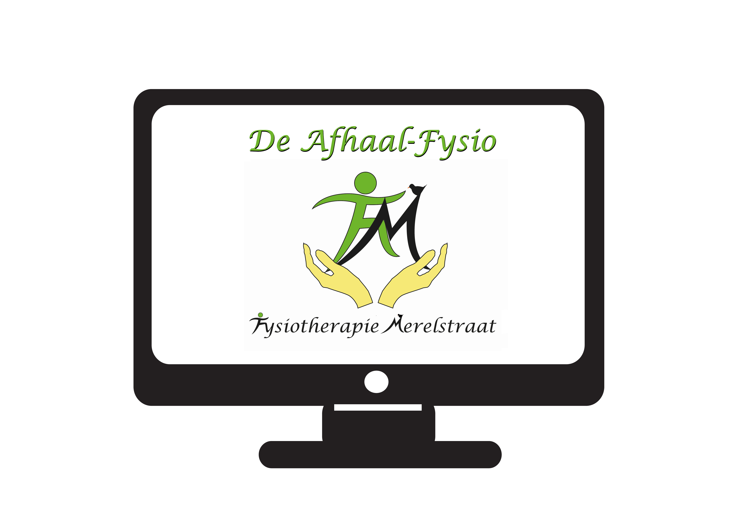
Manuele therapie Mulligan
Bindweefsel- en ketenmobilisaties en tapen
Bekkentherapie
(Werk)houdingstherapie
Haptonomie
Craniotherapie

